**Отчет о проведении недели математики, физики и информатики 2019г**

*Цели предметной недели:* создание для развития интереса обучающихся к математике, физике и информатике

*Задачи:*

1. Развивать интересы обучающихся к изучаемому предмету

2. Вовлекать обучающихся в самостоятельную творческую деятельность

3. Повысить уровень мотивации к изучаемому предмету

4. Формировать коммуникативные навыки, умение подчинять свои интересы интересам коллектива

***План проведения предметной недели***

|  |  |  |
| --- | --- | --- |
|  | ***Мероприятие*** | ***Дата проведения мероприятия*** |
| ***1*** | Открытие недели математики, физики и информатики. Выпуск физической газеты. 7,8,9,10классы. | Понедельник 28.01.19  (на седьмом уроке) |
| ***2*** | Проведение олимпиады в 5, 6, 7 классах на сайте «Знаниада» II Международные олимпиады «Знаниада»  Проведение диагностической работы(Стат-Град)  по подготовке к ЕГЭ и ОГЭ в 8,9,10 классах | Вторник 29.01.19  (во время уроков математики) |
| ***3*** | Квест | Среда 30.01.19  (после шестого урока) |
| ***4*** | Викторина по информатике | Четверг 31.01.19  (во время урока информатики) |
| ***5*** | Театральное представление «В стране математики»  Закрытие недели математики, физики информатики. Награждение | Пятница 01.02.19  После шестого урока |

Отчет по неделе

В период с 28 по 31 января 2019 года в МКОУ СОШ с. Малиновка прошла неделя математики и физики и информатики.

1. *28.01.2019*

В день открытия предметной недели к ребятам в гости пришел «Петрушка» из математического королевства. Ему было поручено открыть неделю математики, физики и информатики.

Все ребята заранее были поделены на 2 команды по 5 человек. их задача была представить свою команду. Для этого ребята готовили название своей команды и девиз, а члены жюри оценивали их. 1команда: «5 с плюсом», 2 команда «Люди игрек».

После этого ребята отправились в кабинет физики, где всем дружным коллективом рисовали физическую газету.

Помимо этого, для участников предметной недели была выпущена стенгазета «Страна математики», в течение недели ребята и учителя, а также остальные работники школы активно решали задания, размещенные на стенгазете.

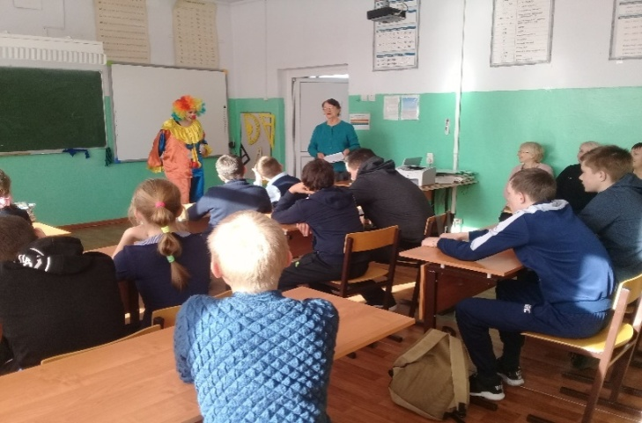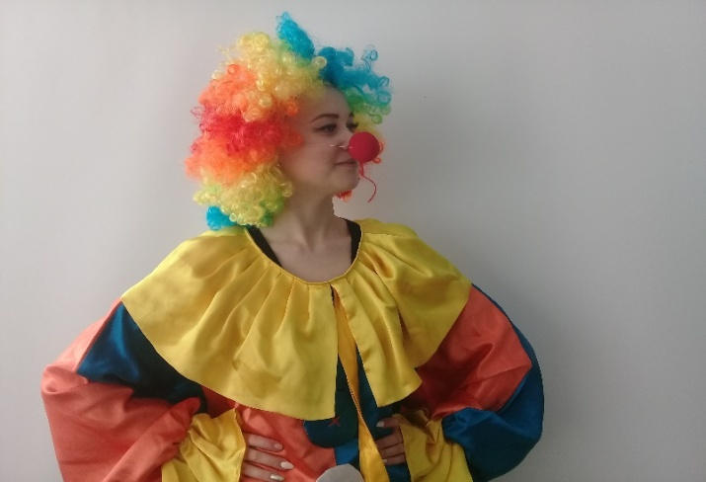

В гостях на открытие недели пришел «Петрушка»

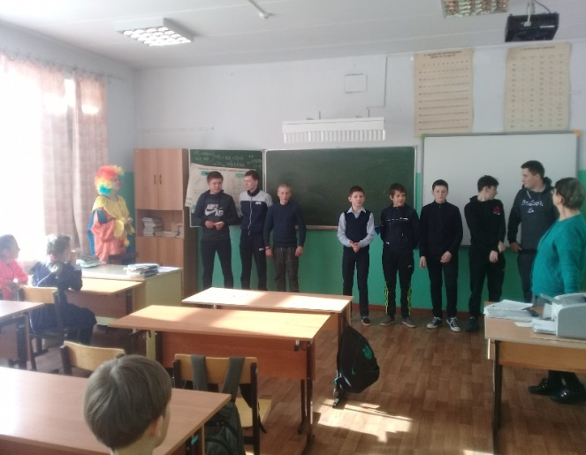

1команда: «5 с плюсом», 2 команда «Люди игрек».

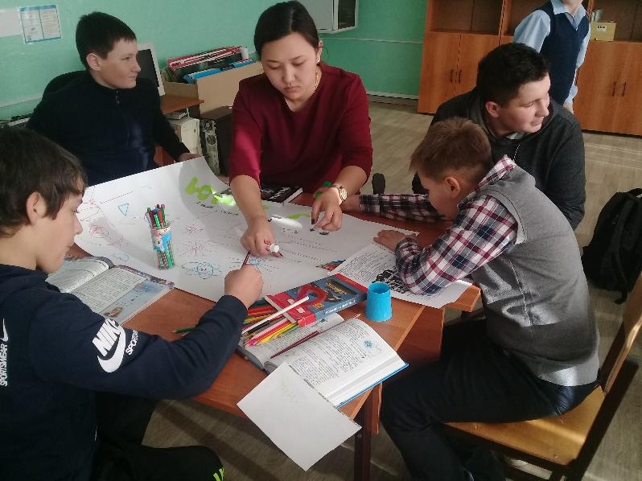

«Рисуем физическую газету»

1. *29.01.2019*

Во время уроков математики обучающиеся 5,6,7 классов решали олимпиаду второй международной олимпиады «Знаниада».

Была проведена диагностическая работа (Стат-Град) по подготовке к ЕГЭ и ОГЭ в 8,9,10 классах.

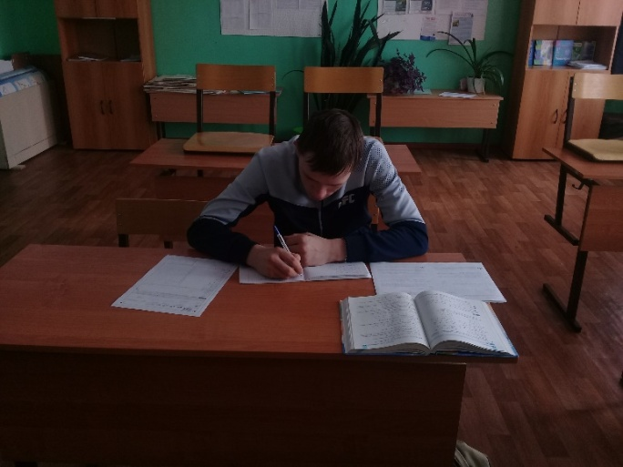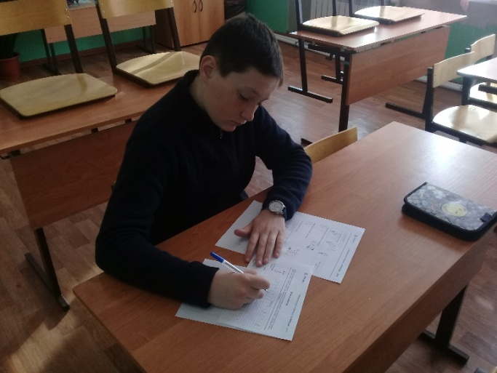

Решаем задачи олимпиады «Знаниада»

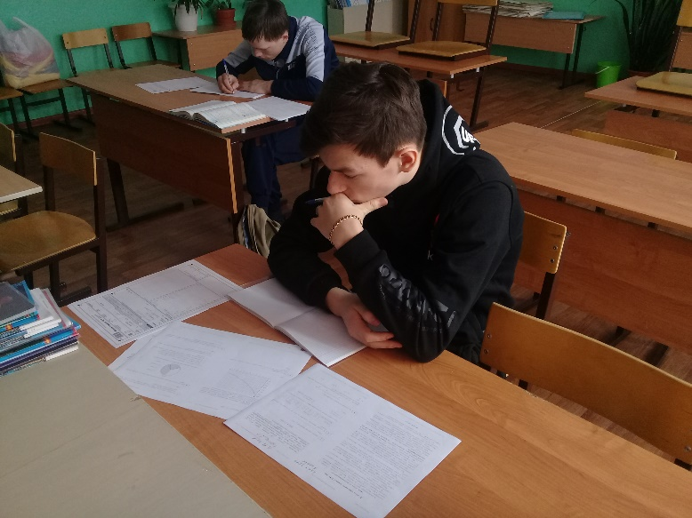

Готовимся к ГИА

1. *30.01.2019*

В рамках недели математики, информатики и физики была проведена игра «В страну математики» с обучающимися 5-10 классов. Командам предстояло пройти 5 станций, на которой они решали различные задания, для того, чтобы добраться до страны математики.

*1 станция «историческая»*: для преодоления этой станции представители команд самостоятельно готовили дома биографии великих математиков и выступали со своими небольшими рассказами.

На данном этапе игры обе команды набрали общее количество баллов- 9.

*2 станция «ребусная»*: за определенное количество времени командам нужно было решить 7 ребусов. На этом этапе обе команды снова набрала одинаковое количество балло-75б.

*3станция «Поговорочная»*: здесь команды соревновались кто больше скажет поговорок, связанных с математикой. На этом этапе вперед вырвалась команда «5 с плюсом»(360б), они рассказали больше всех поговорок.

*4 станция «сообразительная»*; на время командам нужно было ответить на 50 вопросов.

И тут команда «5 с плюсом» вновь опередила команду «Люди игрек».

*5 станция «песенная*»; для преодоления последнего этапа игра, ребята исполняли песни про математику, которые они заранее готовили дома.

Все ребята активно принимали участие в игре. Наибольшее количество баллов набрала команда «5 с плюсом» (470 баллов).

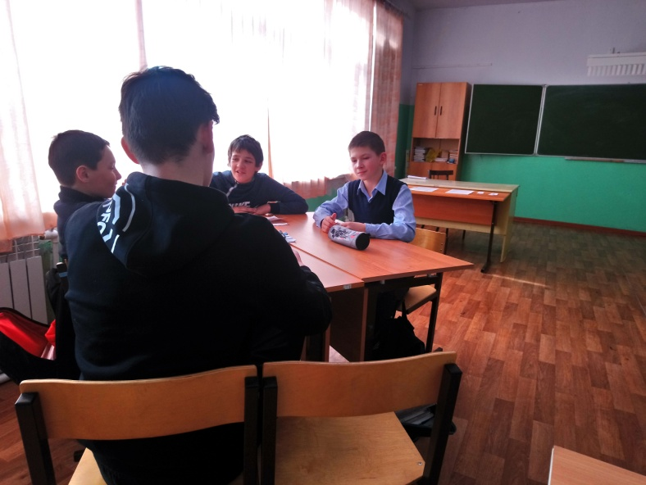

Станция «Поговорочная»

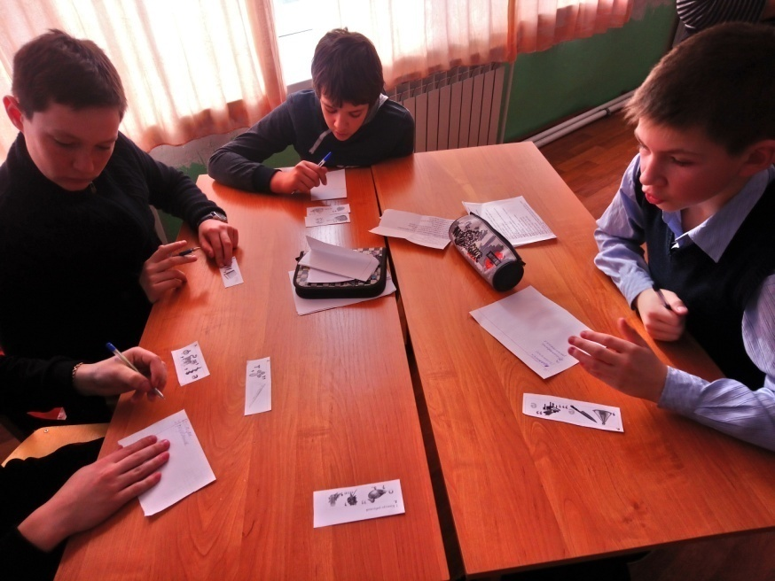

Станция «ребусная»

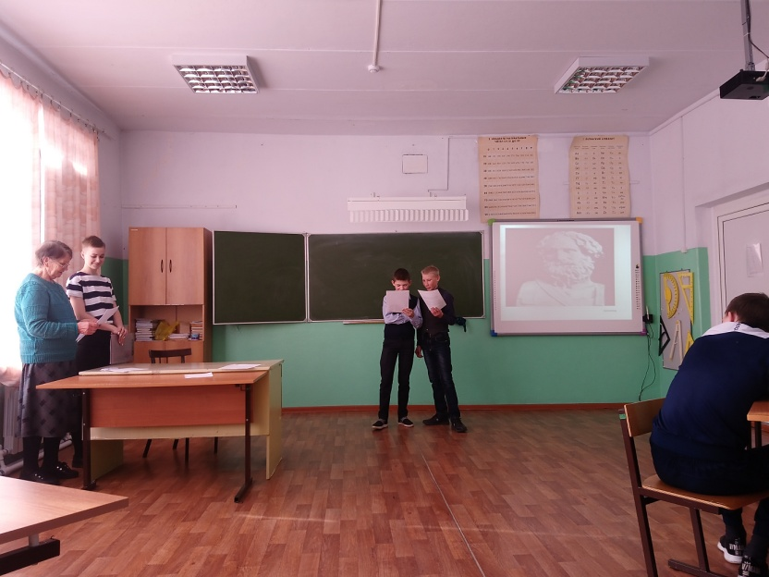

Станция «песенная»

1. *31.01.2019*

В 7-10 классах проводилась викторина по информатике. Ребятам предстояло небольшое путешествие по стране информатики. На каждой станции они решали различные задания.

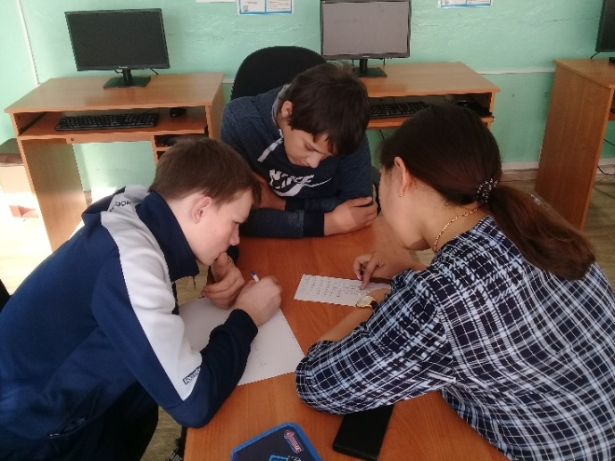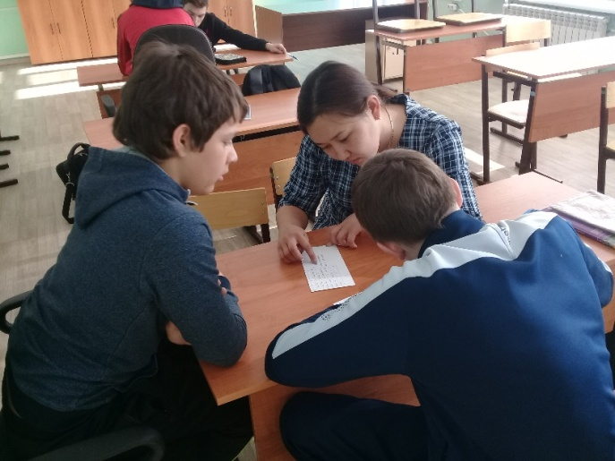

«Решаем задачи по информатике»

1. 01.02.2019

Прошло закрытие недели математики, физики и информатики и награждение участников.

Было организовано большое путешествие в страну МИФ (математики, информатики, физики). На протяжении недели ребята усердно готовили к закрытию недели мини-сценки:

1. 6-7 класс «Среднее арифметическое»
2. 5 класс «Что такое точка. Деление на три»
3. 8 класс «Уравнения»
4. 5,9,10 классы «Урок математики»
5. 6,9 классы «Легенда о шахматах»

По окончании предметной недели были подведены итоги, проведен анализ мероприятий. Всем победителям и призерам недели МИФ были вручены грамоты и дипломы. Победителями стали члены команды «5 с плюсом».

1команда: «5 с плюсом» Курочкин Руслан, Немыкин Алексей, Малахов Андрей, Погорелов Данила.

2 команда «Люди игрек» Песоцкий Максим, Волков Виктор, Терловой Виталий, Белозерцев Денис, Голянов Дмитрий.

Вручили дипломы следующим учащимся: Волкову Виктору, Курочкину

Руслану, Малахову Андрею, Погорелову Даниле.

Остальные учащиеся получили благодарности: Песоцкий Максим, Терловой Виталий, Белозерцев Денис, Голянов Дмитрий, Немыкин Алексей.

А тем, кто еще и решал задания со стенгазеты, были вручены сладкие призы.

Театральное представление «В стране математики»

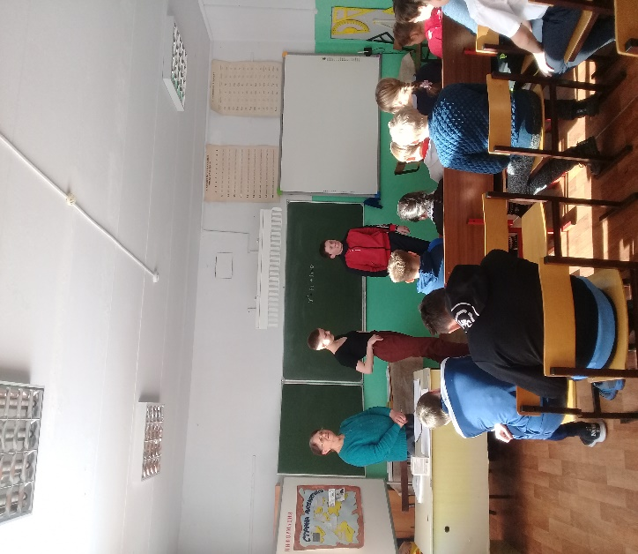

Сценка «Среднее арифметическое»

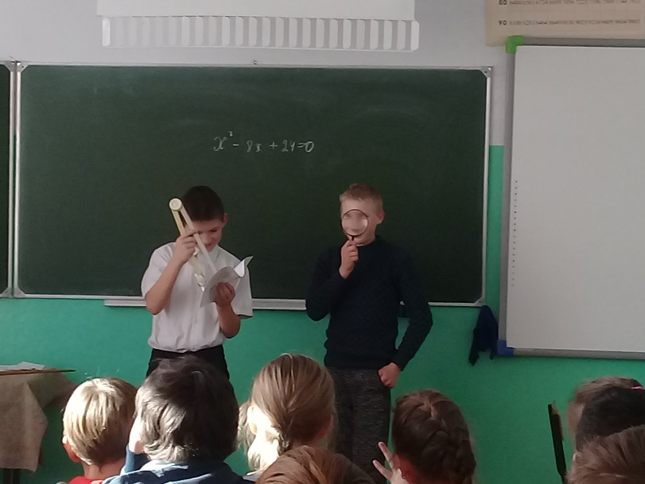

Сценка «Что такое точка. Деление на три»

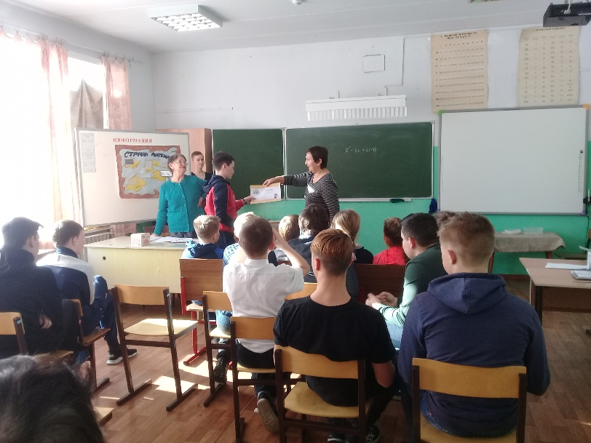

«Вручение грамот и благодарностей»

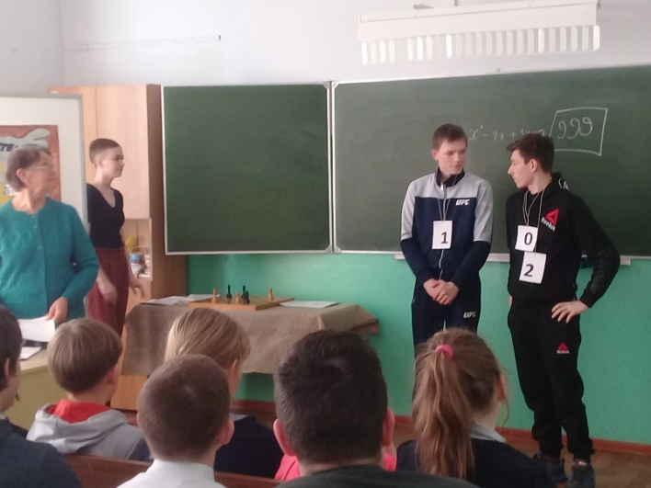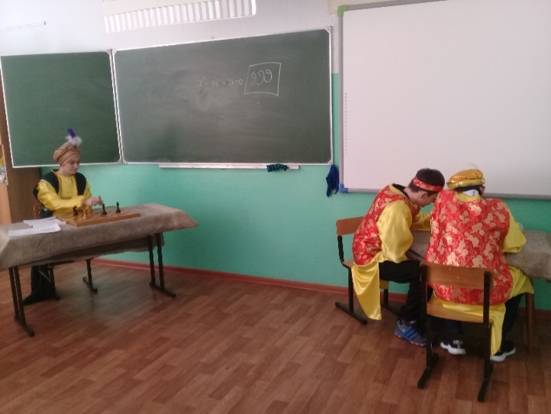

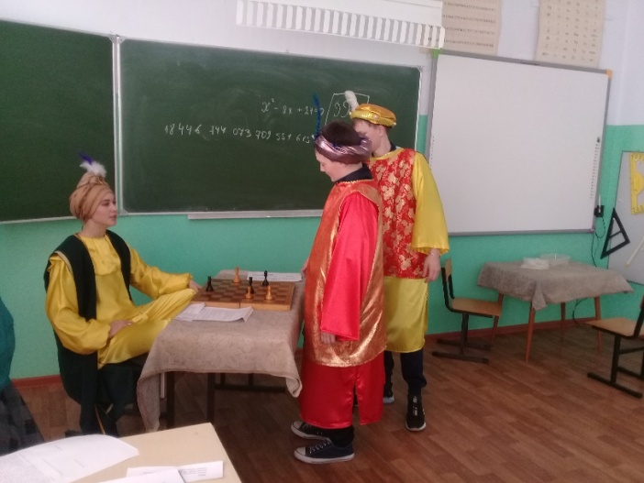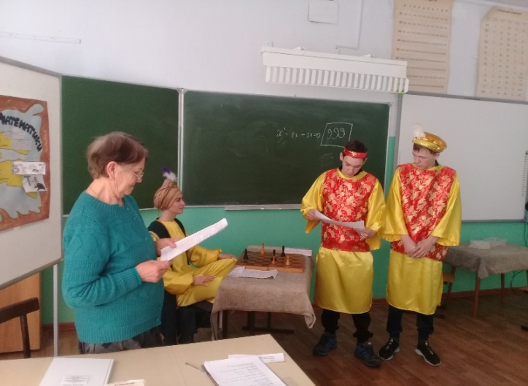

Сценка «Легенда о шахматах»

Анализируя проведённые мероприятия, следует отметить, что проведение предметной недели способствует не только углубленному изучению МИФ в пределах школьного курса, но и развитию личностных качеств обучающихся, активизирует их мыслительную деятельность, способствует появлению у школьников внутренних мотивов к обучению, к дальнейшему самообразованию, самосовершенствованию, сближению учителя и ученика. Все намеченные мероприятия проводились в хорошем темпе, укладывались в отведённое время, поддерживалась хорошая дисциплина за счёт интересного содержания конкурсов. Основные цели и задачи предметной недели достигнуты благодаря чёткому планированию, грамотной организации, а также ответственному отношению всех участников.

Предметная неделя прошла в атмосфере творчества и сотрудничества.

Рыбальченко Т.Н., учитель математики